**KeepUrFund 系统开发说明文档**

**小组成员：**

姓名：胡庆宇

学号：20162180106

姓名：香文鑫

学号：20162180036

姓名：黎浩

学号：20162180161

1. **产品设计方案**

**背景**

如今的生活中，很多人会遇到这种情况。每个月拿工资时大手大脚，月底穷到吃土，终于等到拿工资了把信用卡、花呗一还，又回到了解放前。会这么说其实是因为大家都曾经是这样过来的。很多人对于理财其实并没有太多认识，更多的是停留在股票、基金上，其实最基础的理财就是记账。记账并不是为了留下繁琐的流水账，而是当你想知道自己的消费情况时可以一目了然，在哪些方面的开销比较大，是否需要控制，自己一个月花了多少钱，花在了哪里。

记账APP找准了传统记账方式无法随时随地记账，无法对个人财务状况进行自动汇总的用户痛点，把目标定在了有财务管理需求且拥有智能手机的用户身上，让他们通过应用里的功能掌握个人财务收支状况，最后实现资产增值。同时也让他们从大花销中吸取教训，改掉错误的消费习惯。

1. **项目实施可行性报告**
2. 行业市场分析(记账类APP市场分析)

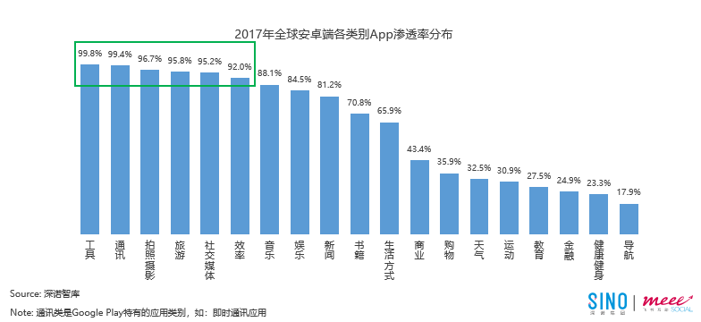

当今社会，手机已成为每个人的必备之物，它已对人们的生活造成了巨大的影响，上图为2017年全球安卓端各类APP的占比。记账类的APP属于工具类APP，由图不难看出工具类的APP在市场内占有率非常高，值得进行开发。

同时值得注意的是，当前的各类记账APP多多少少都涉及到与各种银行、企业相关联，拓展了许多投资功能，对于一些普通民众而言，不太需要这类功能，也就导致操作变得十分繁琐，饱受民众诟病，而轻量级的纯记账本APP正好能解决这个问题。

1. 竞争对手或同类产品分析

在众多记账类APP中，较为出名的有“随手记”和“挖财”2种，每一种APP各有特色。

随手记：记账条目多，记账类别多样，能够满足多种类多层次的需求，对于发票、购物小票的记账比较便捷。但是并没有根据实际的用户使用频率对相关条目进行淡化处理，这就使得记账的界面显得有些杂乱，降低了金额、类别、账户信息的醒目程度。收支数据清晰明了，可以查看详细的收支情况，同时具有多种图表，能满足多样的需求。除此之外还有拓展功能，支持导入信用卡、支付宝等交易信息，有多种账本可供选择，具有社区，运营良好，用户活跃度高。

挖财：主次清晰，重点突出金额、类别、账户等关键信息，可选择周期循环记账，省去了重复记账的操作，可语音输入，更加便捷。数据详尽，能具体到某一天的收支情况，同时在右侧增加了收支类别明细，更加直观，除此之外还有拓展功能，支持导入信用卡、支付宝等交易信息，与银行、通讯公司合作，提供贷款、手机充值等功能

1. 自身优势分析
2. 占用内存较小，轻量

目前记账类的APP大多都与银行，通讯公司等进行合作，捆绑了许多额外的功能，看似方便，实则不然，因为大多数用户根本用不上，而我们将开发的KeepUrFund不添加过多额外功能，主打记账、收支情况显示等，因此涉及的模块不会过分冗杂，这就使得APP本身占用内存不会过大。

1. 可以更换主题颜色

目前记账类APP的主题大多较为单调，过久使用可能会产生审美疲劳，KeepUrFund添加了更换主题颜色的功能，在厌倦后可以更换一下主题颜色，拒绝审美疲劳。

1. 账本数据可视化

目前记账类APP大多使用账本数据表的形式来展示近期收支情况，稍好一点的会采用多级分支进行详细的叙述，KeepUrFund在继承数据表展示形式的基础上，添加饼状图，让数据具有可视化效果，能够更加直观的展示数据

1. 具备简易计算器

目前记账类APP大多数只支持一笔一笔记账，如果同时的同类型的账单过多，依次记账会很麻烦，一次记账又要涉及到计算，倘若计算量过大，或许需要纸张来手算，而KeepUrFund的简易计算器功能能轻松满足你的需求，再多的账单消费只需用计算器一算，总消费金额马上出来，然后直接记账总金额即可。

1. **产品定位及目标**
2. 产品定位分析

这是一款基于Android手机平台，适合所有年龄段人使用的，基于简易计算器的记账本APP，实现了较为简单的计算功能、主题颜色更换功能、账目数据可视化功能和方便易用的账目管理功能，基本可以满足大多数人们的日常记账需求。

1. 目标群分析

根据 TalkingData2018 二季度移动智能终端市场报告显示，中国移动智能终端规模已达15.1亿规模，增速有所回升。其中，在我国移动智能终端用户中 35 岁及以下用户的比例达69.9%，科技带来的便利导致消费情况的变化，现金支付逐步转变为电子支付，人们开始认为钱只是个数字，进而导致过度消费等恶劣消费现象的产生，KeepUrFund适用于那些想要掌握个人财务收支状况，想要控制过渡消费却无数据来源不知从哪下手的各个年龄段的用户，致力于改善他们的消费习惯。

1. **产品内容总策划**
2. 应用流程规划

#### APP主要功能有：

#### 1.修改主题色彩：

有多种主题颜色可选；

2.打开计算器：

附带一个基本可以满足日常的简单计算器；

3.添加账目明细：

用户可以手动添加账目明细，可以选择账目的标签、日期等；

4.用户报表制作：

数据可视化，用户可以查看月流水图、月支出/收入饼状图。

1. 设计与测试规范
2. 初步产品功能设计思维导图

### 图片包含 屏幕截图 已生成极高可信度的说明

1. 测试规范

性能测试：

通过自动化的测试工具，模拟正常、峰值以及异常等多种场景，对App的各项性能指标进行测试的服务。帮助企业发现服务性能瓶颈，调整软硬件资源配比，降低服务成本，确保系统稳定运行

深度兼容测试 ：

将APP中的场景脚本化，并在海量手机上自动执行。从安装、启动、运行、功能、UI等多维度，深度发现并定位APP兼容性问题。帮助企业解决由于兼容性问题而引起的用户投诉、用户流失、用户推广成本浪费等问题

移动安全扫描 ：

基于自动化检测技术，对Android应用进行全方位安全检测 帮助企业快速识别并精准定位漏洞风险级别，为应用提供风险修复方案

1. 开发日程表
2. 11月上旬，完成项目的划分和界面设计，查找资料；
3. 11月下旬，完成各功能模块开发；
4. 12月，合并各模块，进行系统测试；
5. 1月，进行用户调研，根据用户反馈进行功能和界面的优化。
6. **技术解决方案**
7. 平台和工具

#### Windows10 64位，Android Studio,安卓虚拟机和多台不同版本安卓机。

1. 项目预期技术实现方案

#### 界面设计

主要基于Material Design设计方案；

#### 存储方案

文件存储、SharedPreferences和SQLite存储；

#### 统计图生成

自己编写，搭配使用第三方的开发包，如 MPAndroidChart等。

1. **推广方案**
2. 线上推广
   1. 在各大社交平台（如微信、微博、qq、贴吧）和各大论坛上发帖传播
   2. 在各大下载市场、应用商店、大平台、下载站上架APP
   3. 在搜索引擎上建立搜索词条
   4. 与其他IT企业合作，发布线上网络广告
3. 线下推广
4. 先在校园内通过关系进行小范围传播
5. 制作下载APP二维码，设计宣传海报，通过发传单推广APP
6. 通过与企业合作，在他们的产品上添加我们的APP二维码
7. 举办活动吸引人气，活动现场布置好宣传广告，扫二维码送礼品
8. **运营计划**
9. 前期运营
10. 免费发布APP，在APP内添加福利内容吸引用户，增加流量
11. 寻找更多合伙人，进行产品基础更新维护
12. 中期运营
13. 搭建服务器，添加注册登录功能，管理用户
14. 在APP中植入广告，获取盈利
15. 后期运营
16. 寻找投资方或者合作企业来盈利
17. 添加其他特色功能，满足客户要求，跨行业发展
18. **产品实现方案**
19. **系统的主要功能**
20. 系统的主要结构

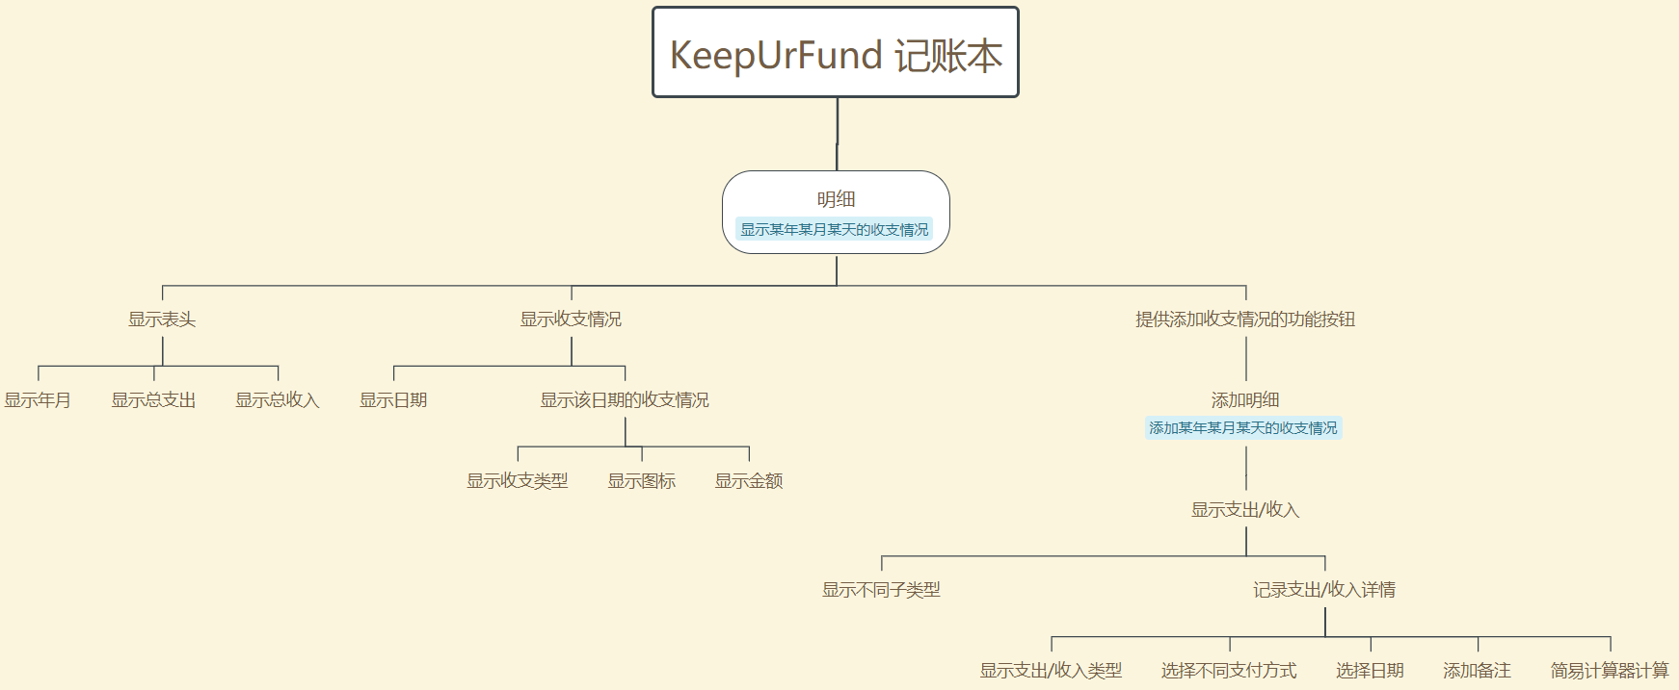

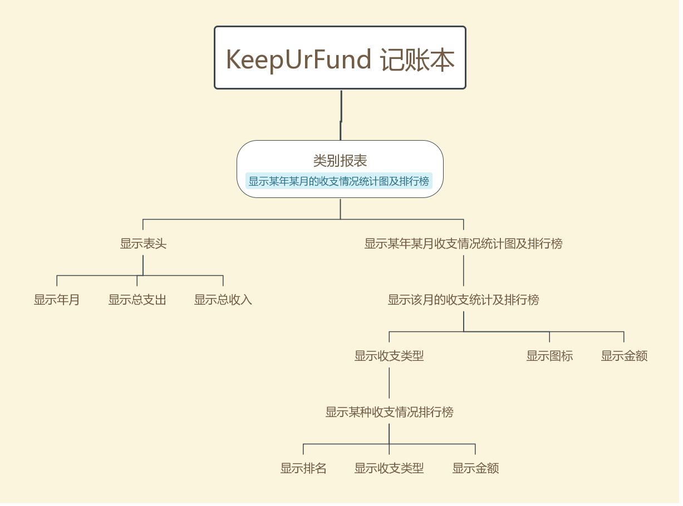

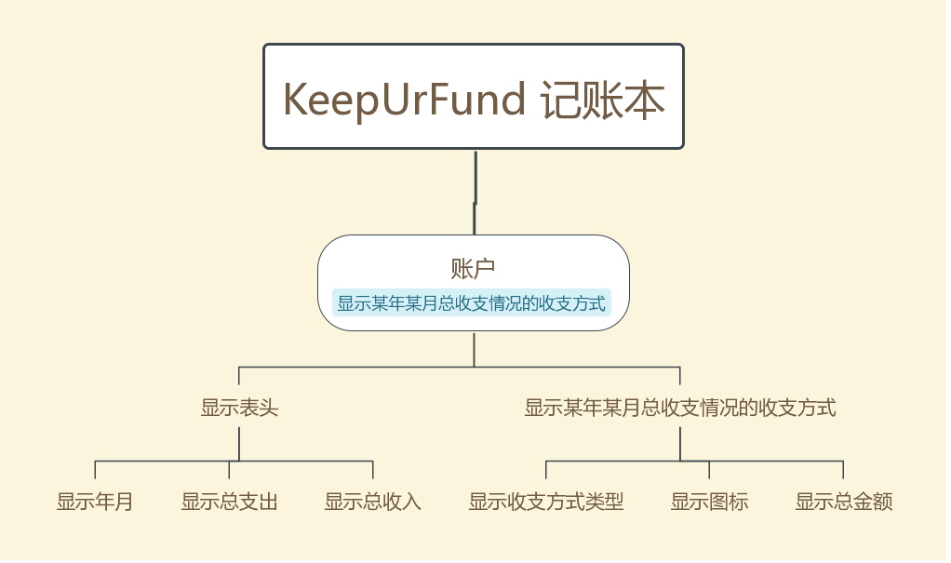

1. 系统的主要板块

软件主要分为4个板块

1. 明细板块：主要负责反映相应年月日下的账单数据的显示与删除
2. 添加账单板块：主要负责选择不同日期、类型等的账单与填写相应备注进行账单数据的添加
3. 类型报表板块：主要负责反映相应年月下的账单数据的统计图与排行榜
4. 账户板块：主要负责反映相应年月下的账单数据的收支方式的统计情况
5. **UI界面设计**

启动动画界面： 一个逐渐过渡的背景，最后显示APP图标和名称；



主界面一：明细界面，展示该月每一条账目明细（根据日期分类），左滑删除选中账目，点击账目弹出Dialog框显示详细信息；

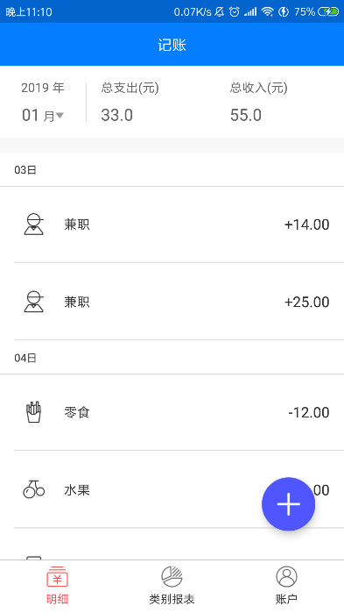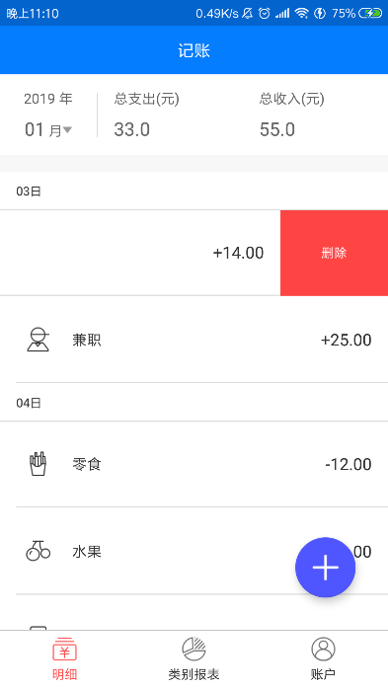

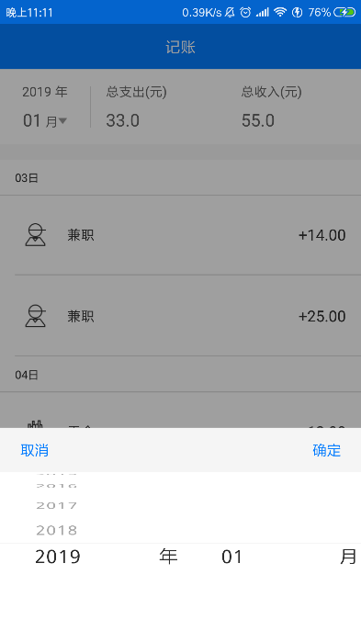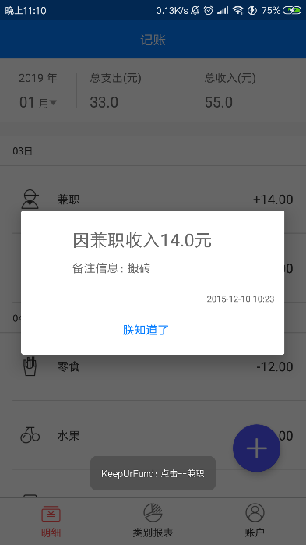

主界面二：类别报表界面，使用饼状图显示该月支出/收入的比例图，点击饼状图对应部分，在下方显示详细信息，同时在底部显示当月该消费类型的排行榜

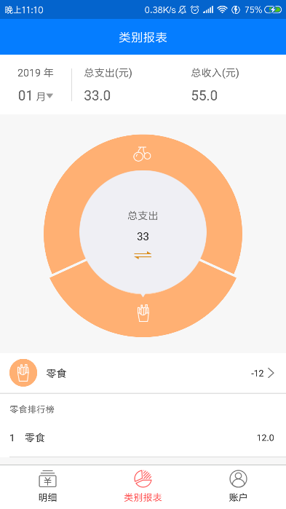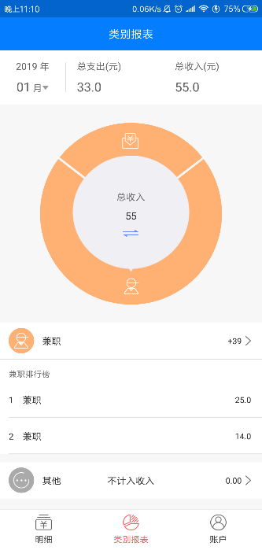

主界面三：账户明细界面：显示该月不同支付方式下的总支出/总收入

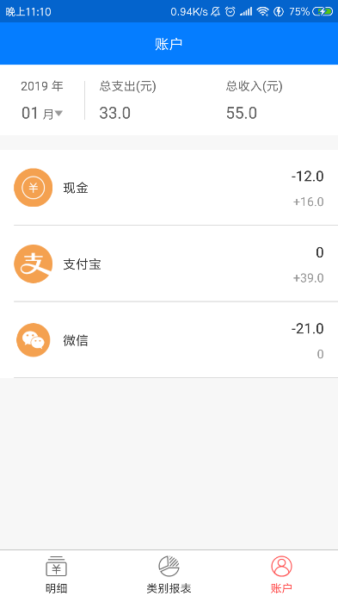

主界面四：添加界面：最上选择类型为收入/支出； 中间选择具体的消费类型，中下选择时间、账户和添加备注，最下方输入金额；

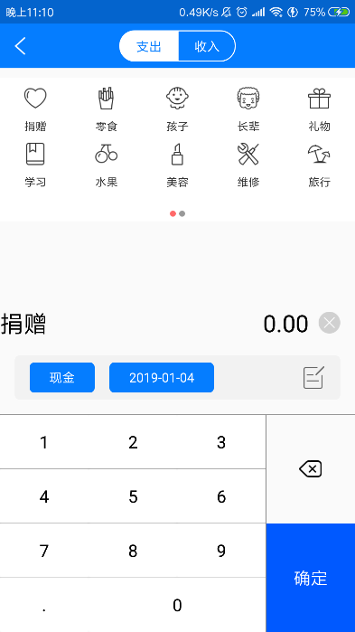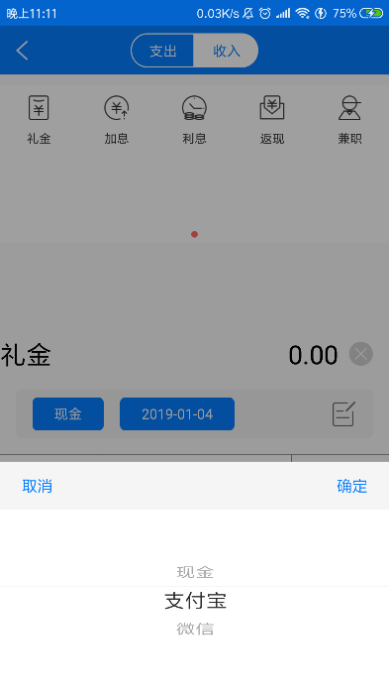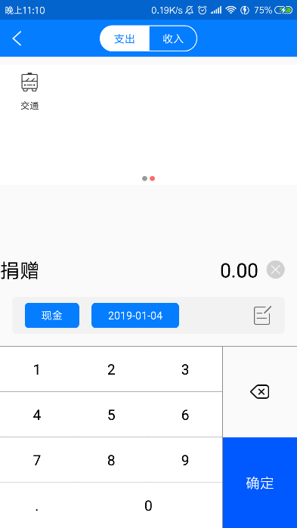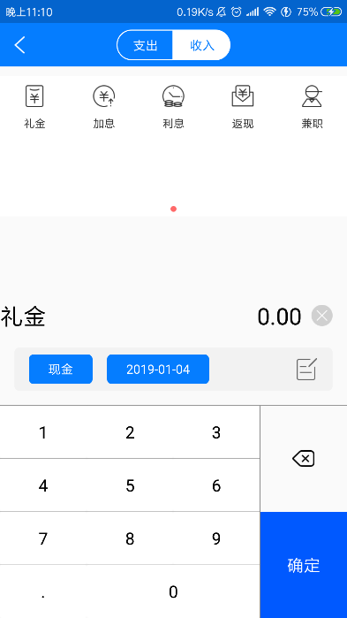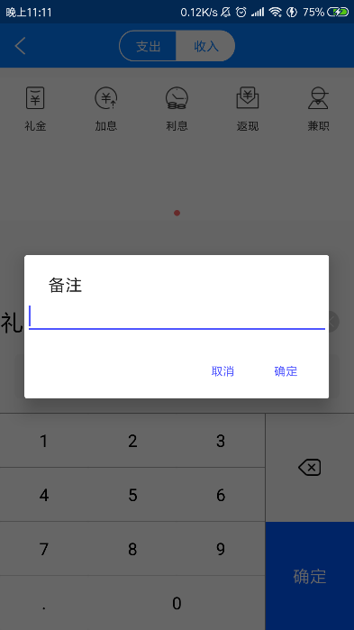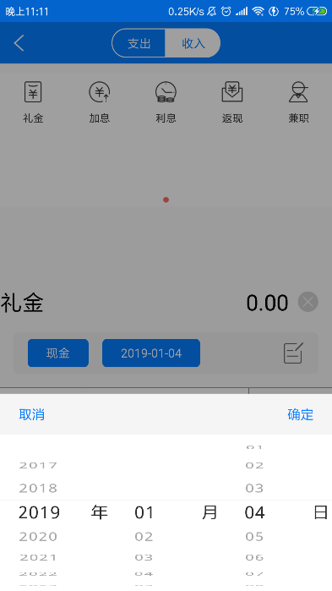

1. **关键技术和技术难点**

关键技术：

启动动画使用

使用开源库AwesomeSplash制作，新建一个Activity继承于AwesomeSplash，在这里我们只重载了初始化函数和一个动画完成监听器，initSplash载入了App的图标和名称，设置了动画的主题色；动画完成后，跳转到主界面。

图片包含 屏幕截图

自动生成的说明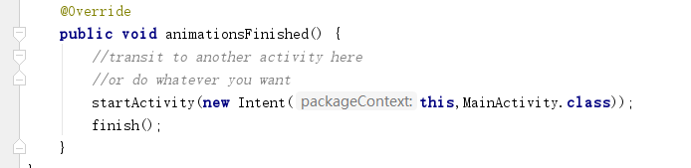

数据库设计

在DBHelperUtils中创建数据库：funddb.db

#### db.execSQL("create table if not exists funddb (" +

#### "id integer primary key autoincrement," + //主键

#### "money text not null," + //金额

#### "moneytype text not null,"+ //收入/支出：income/outcome

#### "paytype text not null," +//消费、收入类别：例如住房、娱乐、医疗等

#### "payway text not null,"+ //付款方式：现金、银行卡、微信等

#### "comments text not null," + //备注

#### "nydate text not null,"+ //年月

#### "date text not null" + //日

#### ")" );

将数据库中的服务都封装子类DBServicesUtils,要使用时调用类中的函数

左滑删除

使用SwipeMenuView, setSwipeEnable设置允许滑动，设置左滑监听器，获得item的id后根据id从数据库中删除该记录，然后再刷新界面。

图片包含 屏幕截图

自动生成的说明

时间、账户类型选择

使用第三方包Android-PickerView中的TimePickers完成一个弹出的选择器，控件调用较为方便，setRange方法设置显示年份的上限和下限，匿名内部类添加选择监听器事件读取选项图片包含 屏幕截图

自动生成的说明

制作用户报表

使用第三方包MPAndroidChart来实现，在这我们主要使用了饼状图控件PieChart

图片包含 屏幕截图

自动生成的说明

技术难点：

同步和刷新

主界面的3个fragment都先使用了SwipeRefreshLayout,然后再在这个布局中添加recyleview等，SwipeRefreshLayout通过设置如setDistanceToTriggerSync方法设置下拉多少距离出现刷新效果，并设置下拉事件监听器，在监听器类重写匿名内部类函数重新加载数据。

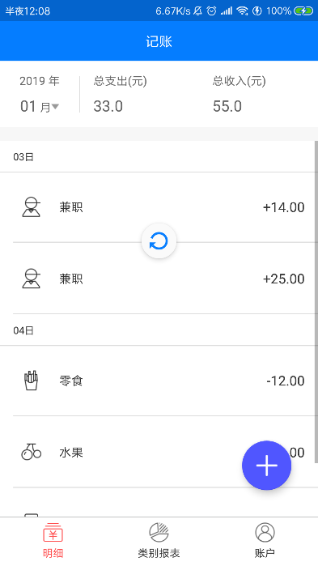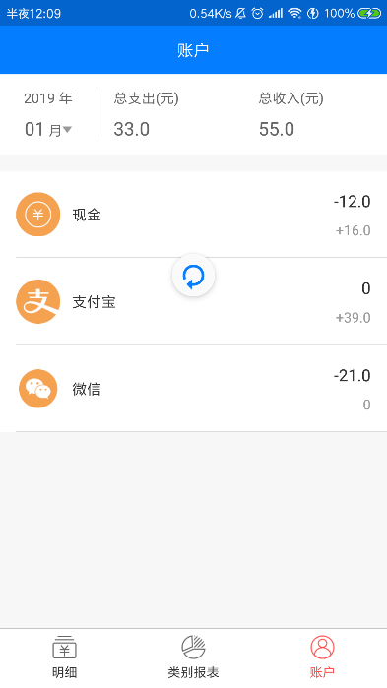

数据适配

不同界面需要的数据种类和形式都不一样，我们我每一个界面都设置了适配器Adapter，Adapter将数据库中读取的内容进行处理并添加到界面中。但实时更改仍有一定的问题，目前只实现了明细界面的数据实时更改，而用户报表和账户界面都需要下拉刷新数据。

1. **用户体验记录和分析**

用户1：图标较少，色彩不够鲜艳

用户2：视图不能自动刷新，有待改进；

用户3：功能比较可以，应用体积也比较小，好评；

用户4：可以记录的信息比较齐，可以选择的种类希望以后还可以扩展

…………

1. **已完成的改进和存在的问题**
2. 已完成的改进
3. 对界面的改进

改进前：

**图片包含 屏幕截图

自动生成的说明** **图片包含 屏幕截图

自动生成的说明**

**图片包含 屏幕截图

自动生成的说明** **图片包含 屏幕截图

自动生成的说明**

改进后：

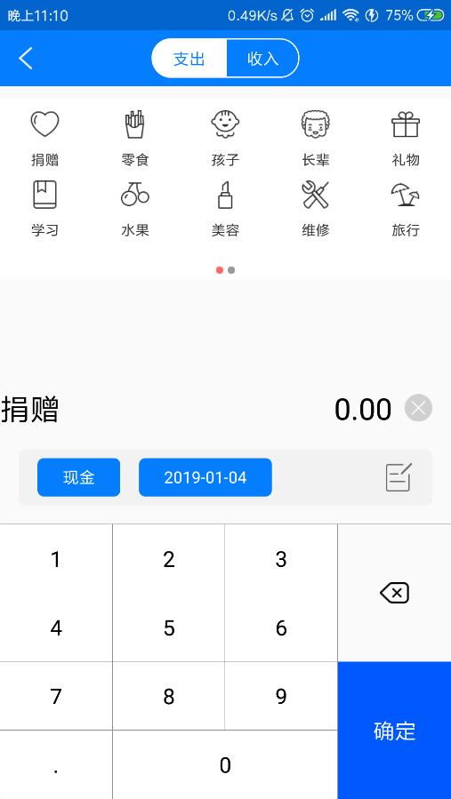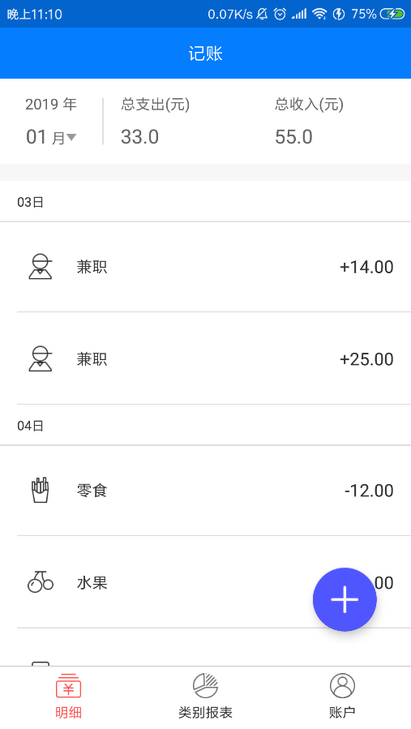

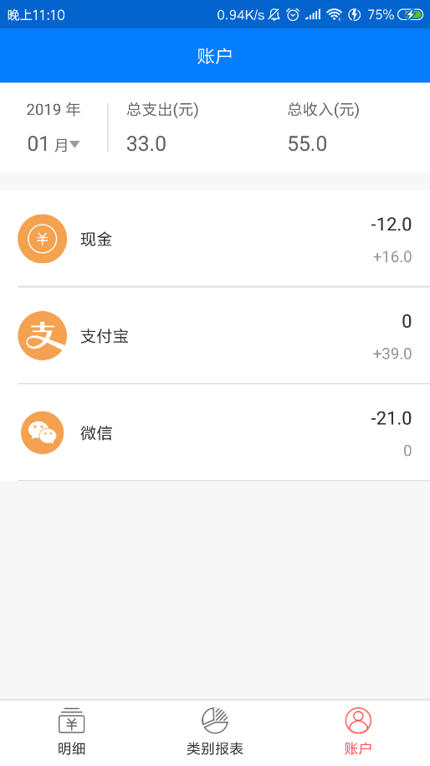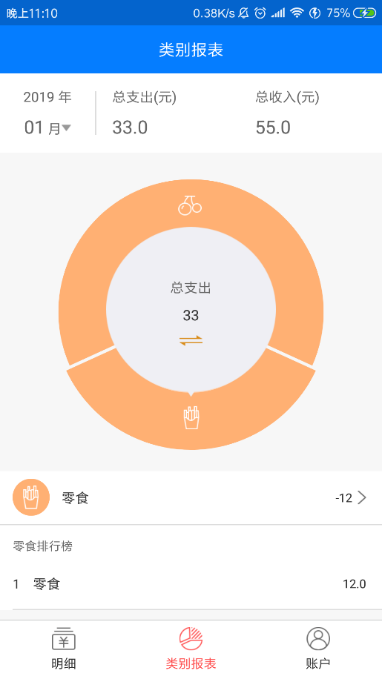

在原有的界面基础上将初次版本的图标补全，并关联到相应的布局中进行展示

1. 明细页面RecyclerView的数据实时适配

问题：初次版本中，在添加账单数据后，切换回主Activity后会发现账单数据并未被添加到RecyclerView中，需要手动下拉刷新后，相应的账单数据才会被加入到RecyclerView中，这样对用户很不友好

解决方案：采取较为暴力的方法，在添加账单模块部分点击确定后重新将Adapter绑定到更新后的数据上，即可实现，具体见BookNoteActivity.java部分

1. 启动界面的动画添加

问题：APP完全启动前会白屏一段时间，这一段时间会让用户感到等待时间过长而乏味

解决方案：添加一个启动动画，使用了一个新的第三方包AwesomSplash来实现炫酷的启动界面，具体可见使用演示视频

1. 存在的问题
2. 关于表头总支出与总收入部分的数据实时适配未能完美实现

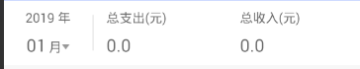

表头部分的总支出和总收入的数据实时适配未能完美的实现，每次添加新的账单数据时需要手动下拉进行数据的刷新，此处数据才能符合要求

1. 各个模块间相互的数据实时适配未能完美实现

所有小组成员模块化经验不足，导致各个模块间的数据实时适配未能完美实现，所以每次添加新数据，切换到不同的Fragment时，都需要手动下拉刷新来更新当前布局的数据

1. **测试大纲和测试报告**

使用 Testin 云测进行测试

我们测试了这个网站提供的50台机型，测试数据如下图

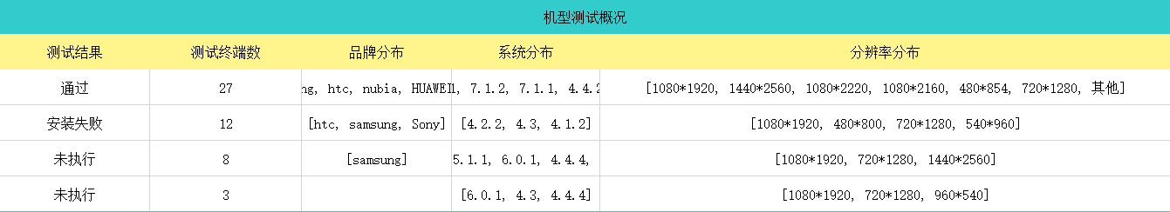

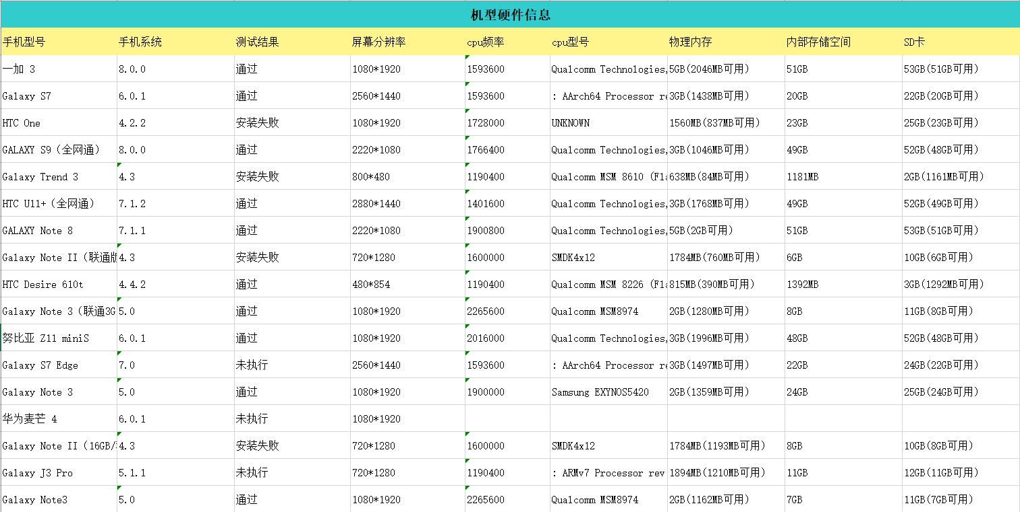

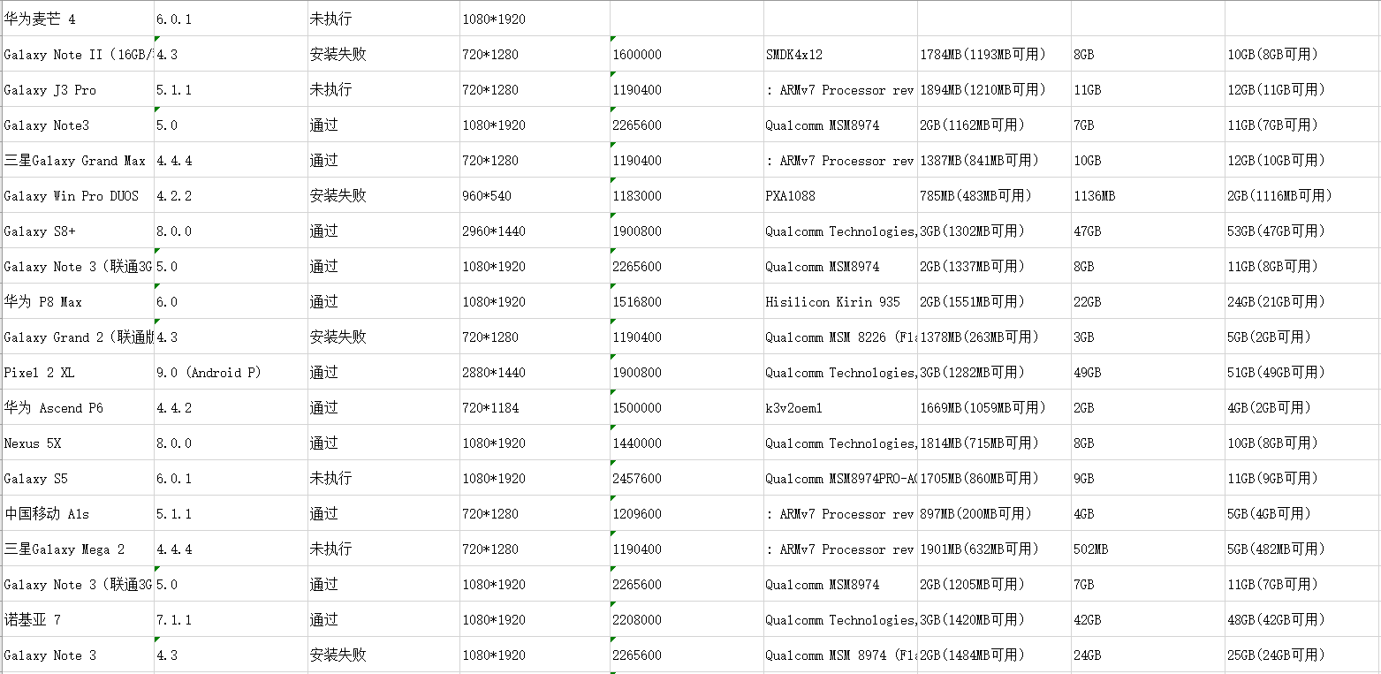

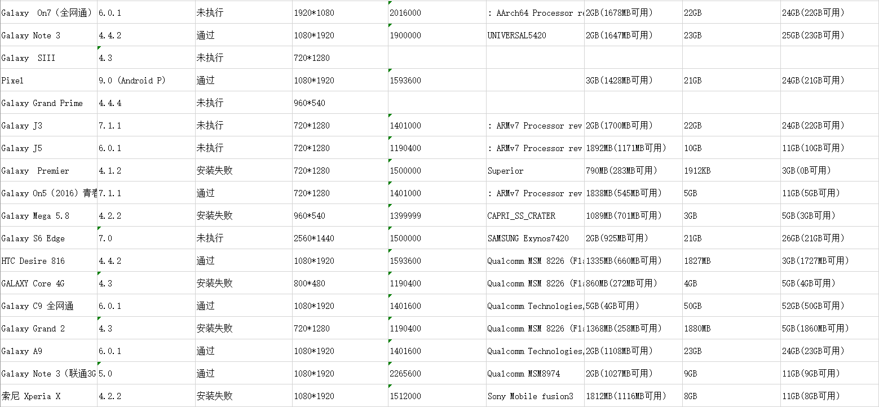

测试结果分析：

由于APP创建时选择的Andoid版本为4.4.2，所以Android版本低于4.4.2的机型不能通过测试。数据中安装失败的机型均为Android 4.4.2版本以下，其他机型测试都通过了。现在大部分人使用的手机版本都高于4.4.2，4.4.2以下的机型基本上都要被淘汰了，这也是我们开始所预想到的，所以创建APP时选择了Andoid4.4.2，目前测试很成功。

1. **产品安装和使用说明**

产品安装：

下载KeepUrFund APP,点击安装，如果有未知来源提示，请选择允许，然后点击安装即可。

使用说明：

1.在手机应用界面点击KeepUrFund图标打开KeepUrFund APP

2.在明细界面点击“+”按钮进入添加支出或收入的页面，顶部有个可以选择支出或者收入的选择栏，然后下面可以选择在哪些方面支出或者收入的图标,往下有两个按钮，一个点击选择支付方式，一个点击选择日期，再往下是一个数字键盘，点击数字输入支出或者收入多少钱，然后点击确定即可返回明细界面。

3.在明细界面，点击顶部日期栏，可选择显示不同日期的数据，下面是数据显示，点击一条数据会显示这条数据的详细信息，左滑会出现删除的按钮，点击即可把这条数据删除。

4.点击底部栏可以在明细、类别报表、账户三个页面间切换。在类别报表界面，顶部依然有一个和明细界面一样的日期选择栏，可以选择不同日期的数据显示，下面可以查看支出或者收入数据的饼状图，点击饼状图上的模块会使饼状图旋转，并且在饼状图下面显示相应的数据。饼状图中间有个切换箭头图标，点击可以切换支出和收入的饼状图显示。

5.点击底部栏切换到账户界面，顶部依然有一个和明细界面一样的日期选择栏，可以选择不同日期的数据显示。下面是现金、支付宝、微信三种支付方式支出和收入的数据显示。